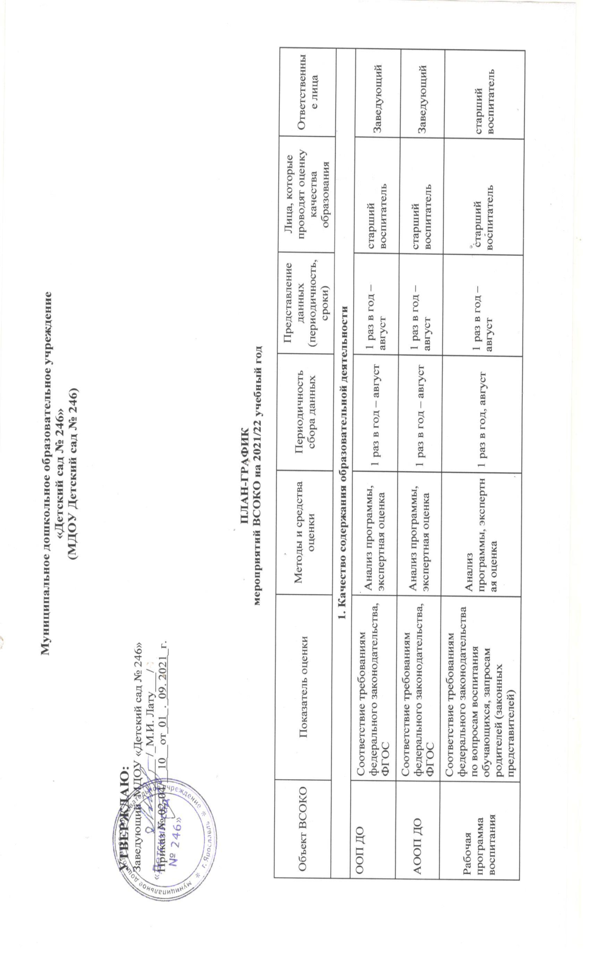

Дополнительные общеразвивающие  программы | Соответствие требованиям федерального законодательства в части допобразования, запросам родителей |  | Анализ программ, экспертная оценка | 1 раз в год – август | 1 раз в год – август | старший воспитатель | Заведующий
Образовательный процесс | Образовательный процесс, который организует педагог |  | Контроль, посещение занятий и открытых мероприятий, наблюдение, анализ | Ежемесячно | 4 раза в год | старший воспитатель | Заведующий
 | Самостоятельная детская деятельность |  | Наблюдение, анализ детской деятельности | 3 раза в год – сентябрь, январь, май | 1 раз в год – май | старший воспитатель воспитатели | Заведующий, старший воспитатель
Взаимодействие участников образовательных отношений, в том числе по вопросам воспитания, а также с социальными партнерами | Взаимодействие сотрудников с детьми |  | Контроль, посещение занятий и открытых мероприятий, наблюдение, анализ | Ежемесячно | 4 раза в год | старший воспитатель | Заведующий, старший воспитатель
 | Взаимодействие с родителями воспитанников |  | Посещение родительских собраний, совместных мероприятий, анализ | По плану | 4 раза в год | старший воспитатель | Заведующий,
 | Взаимодействие с социальными партнерами |  | Анализ | По мере проведения совместных мероприятий | 1 раз в год | старший воспитатель | Заведующийй
2. Качество условий, которые обеспечивают образовательную деятельность
Финансовые условия |  | Расходы на оплату труда работников | Сбор информации | Ежеквартально | Ежеквартально | Заведующий, бухгалтер, | Заведующий
 |  | Расходы на средства обучения и воспитания, соответствующие материалы | Сбор информации | Ежеквартально | Ежеквартально | Заведующий, бухгалтер, | Заведующий
 |  | Расходы на дополнительное профессиональное образование руководящих и педагогических работников по профилю их деятельности | Сбор информации | Ежеквартально | Ежеквартально | Заведующий, бухгалтер, | Заведующий
 |  | Иные расходы на обеспечение реализации ООП ДО | Сбор информации | Ежеквартально | Ежеквартально | Заведующий, бухгалтер, | Заведующий
Материально-технические условия |  | Соответствие требованиям санитарных правил и норм к состоянию и содержанию территории, зданий и помещений | Контроль | Ежемесячно | 1 раз в год либо при выявлении нарушений | старший воспитатель, старшая медсестра, завхоз | Заведующий,  старшая медсестра
 |  | Соответствие правилам пожарной безопасности | Контроль | Ежемесячно | 4 раза в год либо при выявлении нарушений | завхоз, старший воспитатель | Заведующий, завхоз
 |  | Соответствие требованиям к средствам обучения и воспитания в зависимости от возраста и индивидуальных особенностей развития детей | Контроль, анализ | Ежеквартально | 4 раза в год | старший воспитатель | Заведующий, старший воспитатель
 |  | Соответствие требованиям к материально-техническому обеспечению ООП ДО | Контроль, анализ | Ежеквартально | 4 раза в год | старший воспитатель | Заведующий,
Психолого-педагогические условия |  | Уважительное отношение педагога к человеческому достоинству детей, формирование и поддержка их положительной самооценки, уверенности в собственных возможностях и способностях;  использование в образовательной деятельности форм и методов работы с детьми, соответствующих их возрастным и индивидуальным особенностям;  построение образовательной деятельности на основе взаимодействия взрослых с детьми, ориентированного на интересы и возможности каждого ребенка и учитывающего социальную ситуацию его развития;  <...> | Контроль | По плану | 1 раз в год – май.  По окончании контроля;  при необходимости повторного контроля – после его окончания | старший воспитатель | Заведующий,
 |  | Психолого-педагогические условия для детей с ОВЗ | Контроль | По плану | 1 раз в год – май.  По окончании контроля;  при необходимости повторного контроля – после его окончания | старший воспитатель | Заведующий,
Кадровые условия |  | Укомплектованность педагогическими кадрами | Анализ | 1 раз в год – май | 1 раз в год – май | старший воспитатель | Заведующий,  заместитель заведующего
 |  | Уровень образования педагогических кадров | Анализ | Ежемесячно | 1 раз в год – май | Старший воспитатель | Заведующий, старший воспитатель
 |  | Уровень квалификации педагогических кадров | Анализ | Ежемесячно | 1 раз в год – май | старший воспитатель | Заведующий
 |  | Дополнительное профессиональное образование педагогических работников | Анализ | Ежемесячно | 1 раз в год – май | Старший воспитатель | Заведующий,  старший воспитатель
 |  | Компетентность педагогических кадров | Самоанализ, контроль | По плану | 1 раз в год – май | старший воспитатель | Заведующий
 |  | Профессиональные достижения педагогических кадров | Сбор информации, анализ | Ежемесячно | 1 раз в год – май | старший воспитатель  педагоги | Заведующий
РППС, в том числе для реализации программы воспитания |  | Соответствие РППС дошкольных групп всем требованиям организации среды по ФГОС ДО:  - насыщенность;  - трансформируемость пространства;  - полифункциональность игровых материалов;  - вариативность;  - доступность;  - безопасность | Контроль | По плану | 1 раз в год – май | старший воспитатель | Заведующий
3. Качество результатов образовательной деятельности
Освоение детьми содержания ООП, АООП, рабочих программ воспитания, дополнительных общеразвивающих программ | Качество (динамика) освоения детьми содержания каждой из программ с учетом рабочей программы воспитания |  | Наблюдение, педагогический мониторинг индивидуального развития детей 2–8 лет, сравнительный анализ | 2 раза в год – сентябрь, май | По окончании мониторинга.  Сравнительный анализ 1 раз в год – май | Старший воспитатель, воспитатели, специалисты | Заведующий
Достижения воспитанников | Массовость и результативность участия в олимпиадах, интеллектуальных конкурсах |  | Анализ достижений | Ежемесячно | 1 раз в год – май | Старший воспитатель, воспитатели, специалисты | Заведующий, старший воспитатель
 | Массовость и результативность участия в конкурсах, смотрах, фестивалях, соревнованиях творческой и спортивной направленности |  | Анализ достижений | Ежемесячно | 1 раз в год – май | Старший воспитатель, воспитатели, специалисты | Заведующий, старший воспитатель
Динамика состояния здоровья воспитанников | Доля посещаемости воспитанниками ДОО – в среднем за год |  | Анализ посещаемости | Ежемесячно | 1 раз в год – май | старшая медсестра, воспитатели | Заведующий, старшая медсестра
 | Средний показатель пропущенных по болезни дней при посещении ДОО на одного воспитанника |  | Анализ заболеваемости | Ежемесячно | 1 раз в год – май | старшая медсестра, воспитатели | Заведующий, старшая медсестра
 | Количество случаев травматизма воспитанников в образовательном процессе с потерей трудоспособности в течение одного дня и более |  | Контроль/анализ | Ежедневно/ежемесячно | 1 раз в год – май | старшая медсестра, воспитатели | Заведующий, старшая медсестра
 | Тенденция к повышению количества воспитанников 1-й, 2-й групп здоровья по сравнению с предыдущим периодом |  | Сбор информации, анализ | 2 раза в год – август, май | 1 раз в год – май | старшая медсестра | Заведующий, старшая медсестра
Удовлетворенность родителей качеством образовательных результатов | Уровень удовлетворенности родителей (законных представителей) обучающихся качеством образовательных результатов |  | Анкетирование | 1 раз в год – май | По окончании анкетирования | Старший воспитатель, воспитатели | Заведующий, старший воспитатель

